Nombre de la actividad: Entrega de Bolsas Solidarias y Masacrillas en el Marco de la Reactivación Económica por la Pandemia COVID9.
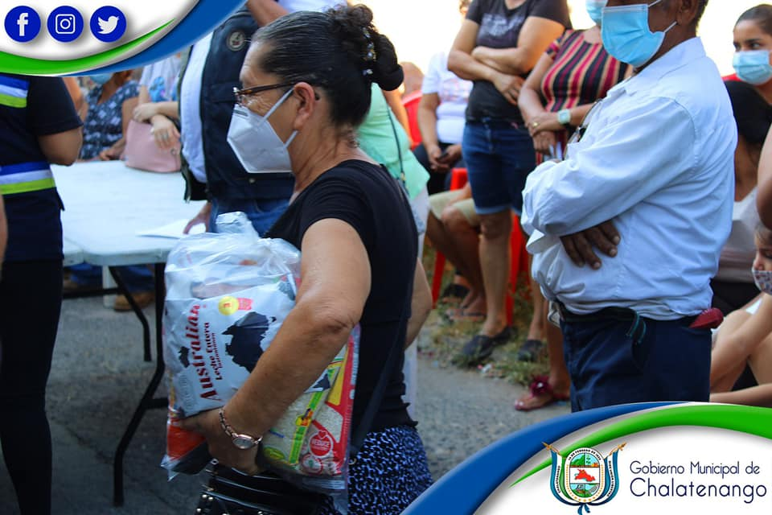
Actividad: Esta mañana visitamos a las Familias de la Comunidad Caja de Agua. Alcalde Municipal Dr. José Rigoberto Mejía entregó más de 450 Bolsas Solidarias Municipales, Mascarillas para adultos, niñas y niños. Seguiremos visitando nuestras comunidades día a día para poder hacer llegar la ayuda municipal. Fecha: 7 de febrero de 2021. Ubicación: Barrio El Calvario, Caja de Agua. Hora: 8:30am.
